**WRITING HANDOUT 1 I_LINE GRAPH**

***“The graph below shows the consumption of fish and some different kinds of meat in a European country between 1979 and 2004”***

Summarise the information by selecting and reporting the main features, and make comparisons where relevant.

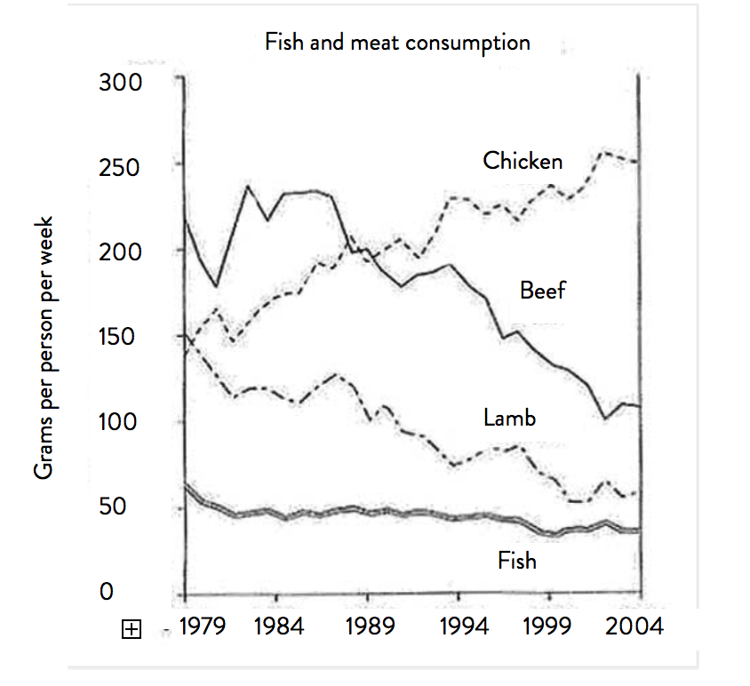

[INTRODUCTION]

[OVERVIEW]

Như thấy được từ biểu đồ,đãcó một sự giảm mạnh trong những con số của thịt bò và cừu, trong khi lượng thịt gà mà được tiêu thụ đã trải qua một sự tăng mạnh. Thêm vào đó, cá là loại sản phẩm được tiêu thụ ít nhất trong suốt thời gian.

[BODY]

Nhìn vào các chi tiết, vào năm 1979, thịt bò được ăn nhiều nhất, ở vào hơn 200 grams 1 tuần. Con số này cao hơn những con số của thịt gà và cừu trên 50 grams và nhiều hơn số liệu thu thập được của cá gần 4 lần. 5 năm sau, lượng tiêu thụ thịt bò tăng nhẹ trước khi nó trải nghiệm một sự giảm rõ rệt xuống 100 grams ở cuối thời kì. Dữ liệu của cừu, tương tự, giảm 1 nửa từ 150 đến 75 năm 2004.

Trái lại, thịt gà trở thành loại thịt phổ biến nhất. Con số của nó vượt số của thịt bò năm 1989 trước khi nhảy vọt đến hơn 250 grams 1 tuần vào năm cuối cùng. Trong khi đó, những năm sau 1979 gần như không chứng kiến sự thay đổi rõ rệt nào trong số liệu của cá.

Exercise 1: Can you paraphrase (rewrite in a different way) the noun phrases below?

1. consumer spending on five different products
2. car ownership in Britain from 1971 to 2007
3. changes in the cost of renting a home between 2009 and 2019

Exercise 2: What main features in the overview paragraph should be reported?

|  |  |
| --- | --- |
|  |  |
| Question: The graph below shows the changes in young adult unemployment rates in England between 1993 and 2012. | Question: The graph below shows the number of enquiries received by the Tourist  Information Office in one city over a six-month period in 2011 |